ФЕДЕРАЛЬНАЯ СЛУЖБА ПО НАДЗОРУ В СФЕРЕ ОБРАЗОВАНИЯ И НАУКИ

Методические рекомендации по подготовке и проведению итогового сочинения (изложения) для образовательных организаций, реализующих образовательные программы среднего общего образования

Москва
2014

ОГЛАВЛЕНИЕ
1. Общий порядок подготовки и проведения итогового сочинения (изложения) 3
2. Инструкция для руководителя образовательной организации 9
3. Инструкция для технического специалиста при проведении итогового сочинения (изложения) 14
4. Инструкция для членов комиссии, участвующих в организации итогового сочинения (изложения) 16
5. Проверка итогового сочинения (изложения) 20
6. Правила заполнения бланка регистрации и бланков записи участников итогового сочинения 22
Приложение 1. Образец заявления на участие в итоговом изложении выпускника текущего учебного года 30
Приложение 2. Образец заявления на участие в итоговом сочинении (изложении) выпускника прошлых лет 31
Приложение 3. Образец согласия на обработку персональных данных 32
Приложение 4. Инструкция для участника итогового сочинения (изложения), зачитываемая членом комиссии образовательной организации по проведению итогового сочинения (изложения) в учебном кабинете перед началом проведения итогового сочинения (изложения) 34
Приложение 5. Критерии оценивания итогового сочинения организациями, реализующими образовательные программы среднего общего образования 38
Приложение 6. Критерии оценивания итогового изложения организациями, реализующими образовательные программы среднего общего образования 41

Общий порядок подготовки и проведения итогового сочинения (изложения)
Общие положения.
Итоговое сочинение (изложение) является допуском к государственной итоговой аттестации по образовательным программам среднего общего образования (далее – ГИА).
Лица, освоившие образовательные программы среднего общего образования в предыдущие годы и имеющие документ об образовании, подтверждающий получение среднего общего образования (или образовательные программы среднего (полного) общего образования), могут участвовать в итоговом сочинении (изложении) по желанию.
Результатом итогового сочинения (изложения) является «зачет» или «незачёт».
Итоговое сочинение (изложение) проводится на русском языке.
Итоговое сочинение (изложение) как условие допуска к ГИА по образовательным программам среднего общего образования проводится для обучающихся по образовательным программам среднего общего образования, в том числе для:
иностранных граждан, лиц без гражданства, в том числе соотечественников за рубежом, беженцев и вынужденных переселенцев, освоивших образовательные программы среднего общего образования в очной, очно-заочной или заочной формах, а также для лиц, освоивших образовательные программы среднего общего образования в форме семейного образования или самообразования;
обучающихся, получающих среднее общее образование, в рамках освоения образовательных программ среднего профессионального образования, в том числе образовательных программ среднего профессионального образования, интегрированных с образовательными программами среднего общего образования (при наличии у такой образовательной организации свидетельства о государственной аккредитации по образовательной программе среднего общего образования);
обучающихся, получающих среднее общее образование по образовательным программам среднего общего образования в специальных учебно-воспитательных учреждениях закрытого типа, а также в учреждениях, исполняющих наказание в виде лишения свободы.
Итоговое сочинение также может проводиться для лиц, освоивших образовательные программы среднего общего образования в предыдущие годы и имеющих документ об образовании, подтверждающий получение среднего общего образования, и граждан, имеющих среднее общее образование, полученное в иностранных образовательных организациях (далее – выпускники прошлых лет). Выпускники прошлых лет пишут итоговое сочинение по желанию с целью использования его результатов при приеме в образовательные организации высшего образования.
Изложение вправе писать:
обучающиеся с ограниченными возможностями здоровья или дети-инвалиды и инвалиды;
обучающиеся, получающие среднее общее образование по образовательным программам среднего общего образования в специальных учебно-воспитательных учреждениях закрытого типа, а также в учреждениях, исполняющих наказание в виде лишения свободы;
лица, обучающиеся по состоянию здоровья на дому, в образовательных организациях, в том числе санаторно-курортных, в которых проводятся необходимые лечебные, реабилитационные и оздоровительные мероприятия для нуждающихся в длительном лечении.
Обучающиеся с ограниченными возможностями здоровья при подаче заявления на написание итогового изложения предъявляют копию рекомендаций психолого-медико-педагогической комиссии и/или индивидуальной программы реабилитации для обучающихся детей-инвалидов и инвалидов, а также оригинал или заверенную в установленном порядке копию справки, подтверждающей факт установления инвалидности и выданной федеральным государственным учреждением медико-социальной экспертизы.
Итоговое сочинение (изложение) проводится в образовательных организациях и местах проведения, расположение, которых определяются органами исполнительной власти субъектов Российской Федерации, осуществляющими государственное управление в сфере образования.
Лица, привлекаемые к проведению итогового сочинения (изложения):
руководитель образовательной организации (далее – руководитель) или уполномоченное им лицо;
технические специалисты, оказывающие информационно-технологическую помощь руководителю, а также осуществляющие копирование (сканирование) бланков итогового сочинения (изложения);
члены комиссии, участвующие в организации итогового сочинения (изложения);
члены (эксперты) комиссии, участвующие в проверке итогового сочинения (изложения);
медицинские работники, ассистенты, оказывающие необходимую помощь участникам с ОВЗ, с учетом состояния их здоровья, особенностей психофизического развития, в том числе непосредственно при проведении итогового сочинения (изложения);
дежурные, контролирующие соблюдение порядка проведения итогового сочинения (изложения).
Доставка тем итогового сочинения (текстов изложения):
за 20 минут до проведения итогового сочинения темы направляются в региональные центры обработки информации субъектов Российской Федерации по закрытым каналам связи для публикации на региональных информационных ресурсах,
за 15 минут темы итогового сочинения будут опубликованы на открытых информационных ресурсах (http://www.ege.edu.ru/, http://fipi.ru/).

Способ и места передачи образовательным организациям комплектов тем итогового сочинения (текстов изложения) определяется органом исполнительной власти, осуществляющим полномочия в сфере образования.
Сроки проведения итогового сочинения (изложения) в 2014-2015 учебном году:
итоговое сочинение (изложение) проводится 3 декабря 2014 года для обучающихся, выпускников прошлых лет. Для выпускников прошлых лет итоговое сочинение (изложение) может проводиться 4 февраля 2015 года и 6 мая 2015 года;
для обучающихся итоговое сочинение (изложение) может проводиться в дополнительные сроки (4 февраля 2015 года и 6 мая 2015 года) при наличии у них уважительных причин (болезни или иных обстоятельств, подтвержденных документально).
Продолжительность итогового сочинения (изложения):
продолжительность проведения итогового сочинения составляет 235 минут;
продолжительность проведения итогового изложения составляет 235 минут;
для лиц с ограниченными возможностями здоровья, детей-инвалидов и инвалидов (далее – участники с ОВЗ) продолжительность проведения итогового сочинения (изложения) увеличивается на 1,5 часа.
Проведение итогового сочинения (изложения) в учебном кабинете:
не позднее чем за 15 минут до начала член комиссии принимает у руководителя темы сочинения (тексты изложения) и бланки итогового сочинения (изложения). Темы сочинения могут быть распечатаны на каждого участника или размещены на доске (информационном стенде), текст изложения выдается члену комиссии для прочтения участникам;
глухим, слабослышащим выпускникам, а также выпускникам с тяжелыми нарушениями речи текст для изложения выдается на 40 минут (в нем разрешается делать пометы); по истечении этого времени исходный текст сдается, и в оставшееся время выпускники пишут изложение;
члены комиссии проводят инструктаж для участников, информируют о порядке проведения итогового сочинения (изложения);
по указанию членов комиссии участники итогового сочинения (изложения) заполняют регистрационные поля бланков. По завершении заполнения регистрационных бланков итогового сочинения (изложения) всеми участниками члены комиссии объявляют начало и время окончания итогового сочинения (изложения), фиксируют их на доске (информационном стенде), после чего участники могут приступить к выполнению работы. Работа выполняется гелевой, капиллярной или перьевой ручками с чернилами черного цвета;
в случае нехватки места в бланке записи по запросу участника члены комиссии выдают ему дополнительный бланк записи;
во время проведения итогового сочинения (изложения) участники имеют право выходить из учебного кабинета и перемещаться по образовательной организации в сопровождении одного из дежурных.
Во время проведения итогового сочинения (изложения) запрещается:
участникам – иметь при себе средства связи, электронно-вычислительную технику, фото, аудио и видеоаппаратуру, справочные материалы, письменные заметки и иные средства хранения и передачи информации, а также выносить из учебных кабинетов темы сочинений (тексты изложений) на бумажном или электронном носителях, фотографировать бланки и темы итогового сочинения (тексты изложения);
членам комиссии, ассистентам, оказывающим необходимую помощь участникам с ОВЗ, техническим специалистам – иметь при себе средства связи;
Завершение итогового сочинения (изложения):
по истечении установленного времени члены комиссии объявляют об окончании выполнения заданий. В организованном порядке члены комиссии производят сбор бланков итогового сочинения (изложения) у участников. Все бланки участников итогового сочинения и сопроводительные документы члены комиссии передают руководителю;
руководитель после сбора материалов и заполнения, соответствующих форм передает все материалы техническому специалисту для копирования (сканирования) и передачи на проверку экспертам комиссии.

Инструкция для руководителя образовательной организации
Подготовка к проведению итогового сочинения (изложения).
Для проведения итогового сочинения (изложения) руководитель приказом формирует состав комиссии, включающий:
членов комиссии, участвующих в организации проведении итогового сочинения (изложения).
членов (экспертов) комиссии, участвующих в проверке итогового сочинения (изложения);
ответственного из числа комиссии, за получение бланков итогового сочинения (изложения) (в случае получения бланков итогового сочинения (изложения) в местах, определенных органами исполнительной власти, осуществляющих полномочия в сфере образования), а также передачу материалов итогового сочинения (изложения) в места, определенных органами исполнительной власти, осуществляющих полномочия в сфере образования.
Состав комиссии образовательной организации формируется из школьных учителей-предметников, администрации школы. Для получения объективных результатов при проверке и проведении итоговых сочинений (изложений) рекомендуется не привлекать учителей, обучающих выпускников данного учебного года.
Для проведения итогового сочинения (изложения) руководитель приказом назначает:
технического специалиста, оказывающего информационно-технологическую помощь, в том числе по организации печати (в случае печати бланков в образовательной организации) и копированию (сканированию) бланков итогового сочинения (изложения);
ассистентов для участников с ОВЗ в соответствии с заключением психолого-медико-педагогической комиссии (далее – ПМПК);

дежурных, участвующих в организации итогового сочинения (изложения) вне учебных кабинетов;
Не позднее чем за две недели до проведения итогового сочинения (изложения) руководителю необходимо:
организовать регистрацию обучающихся на участие в итоговом сочинении (изложении);
при подаче заявления на участие в итоговом сочинении (изложении) проконтролировать сбор согласия на обработку персональных данных;
определить изменения текущего расписания занятий образовательной организации в дни проведения итогового сочинения (изложения).
Не позднее чем за день до начала проведения итогового сочинения (изложения):
определить количество дежурных, находящихся в местах проведения в соответствии с приказом образовательной организации;
обеспечить печать бланков итогового сочинения (изложения) (в случае печати бланков в образовательной организации) или получение и доставку бланков в образовательные организации (в случае получения бланков итогового сочинения (изложения) в местах, определенных органом исполнительной власти, осуществляющего полномочия в сфере образования);
определить необходимое количество учебных кабинетов в образовательной организации для проведения итогового сочинения (изложения) и распределение между ними участников;
провести проверку готовности образовательной организации к проведению итогового сочинения (изложения);
организовать проверку работоспособности технических средств в помещении для руководителя, средств видеонаблюдения в учебных кабинетах (в случае, если средства видеонаблюдения установлены);
организовать обеспечение участников итогового сочинения орфографическими словарями, а изложения – орфографическими и толковыми словарями;
обеспечить ознакомление членов комиссии образовательной организации с инструктивными материалами;
подготовить сопроводительные документы для проведения итогового сочинения (изложения).
В день проведения итогового сочинения (изложения) руководитель обязан:
проверить готовность учебных кабинетов к проведению итогового сочинения (изложения);
в соответствии с определенным временем до начала проведения итогового сочинения (изложения) дать указание техническому специалисту получить темы сочинения (изложения) через специализированный портал или иным способом, определенным органом исполнительной власти, осуществляющего полномочия в сфере образования;
разместить в помещении руководителя все бланки итогового сочинения (изложения) и обеспечить их надежное хранение до момента передачи в учебные кабинеты;
не позднее чем за 15 минут до начала итогового сочинения (изложения) выдать члену комиссии бланки итогового сочинения (изложения), темы сочинения (темы сочинения могут быть распечатаны на каждого участника или размещены на доске (информационном стенде), текст изложения и сопроводительные документы для проведения итогового сочинения (изложения) в учебном кабинете;
обеспечить текстами изложений глухих, слабослышащих выпускников, а также выпускников с тяжелыми нарушениями речи (они не прослушивают, а в течение 40 минут читают текст для изложения).

Проведение итогового сочинения (изложения)
На этапе проведения итогового сочинения (изложения) руководитель:
обеспечивает контроль проведения итогового сочинения (изложения) в образовательной организации;
рассматривает информацию, полученную от членов комиссии, дежурных и иных лиц о нарушениях, выявленных при проведении итогового сочинения (изложения), принимает меры по противодействию нарушениям установленного порядка проведения итогового сочинения (изложения), в том числе организует проведение проверок по фактам нарушения установленного порядка проведения итогового сочинения (изложения), принимает решение об отстранении лиц, нарушивших установленный порядок проведения итогового сочинения (изложения), от работ, связанных с проведением итогового сочинения (изложения);
в случае угрозы возникновения чрезвычайной ситуации принимает решение о переносе проведения итогового сочинения (изложения) в другое место проведения или на другой день, предусмотренный расписанием проведения итогового сочинения (изложения). Руководитель образовательной организации оповещает всех участников о времени и месте повторного проведения итогового сочинения (изложения).

Завершение итогового сочинения (изложения)
По окончании итогового сочинения (изложения) руководитель:
принимает у членов комиссии бланки участников итогового сочинения (изложения) и сопроводительные документы;
передает техническому специалисту бланки регистрации и бланки записи для копирования (сканирования).
Проверка итогового сочинения (изложения):
контролирует передачу копий бланков итоговых сочинений (изложений) на проверку комиссии;
обеспечивает проверку итоговых сочинений (изложений) и их оценивание в соответствии с критериями оценивания и в установленные сроки;
организует работу по внесению результатов проверки из копий бланков регистрации в оригиналы бланков регистрации участников;
контролирует передачу оригиналов бланков итогового сочинения (изложения) в региональный центр обработки информации;
обеспечивает безопасное хранение копий не менее месяца с момента проведения итогового сочинения (изложения).

Инструкция для технического специалиста при проведении итогового сочинения (изложения)
Не позднее чем за день до начала проведения итогового сочинения (изложения) технический специалист обязан:
подготовить и произвести проверку работоспособности технических средств в помещении для руководителя, коридорах (в случае, если средства видеонаблюдения установлены). (Помещение для руководителя должно быть оборудовано следующими техническими средствами:
стационарной телефонной связью;
принтером;
копировальным аппаратом (сканером);
персональным компьютером с необходимым программным обеспечением, подключенным к сети «Интернет», для доступа, на специализированные сайты и порталы.)
организовать печать бланков итогового сочинения (изложения) в случае печати бланков в образовательной организации;
В день проведения итогового сочинения (изложения) техническому специалисту необходимо:
на специализированном портале получить темы сочинения (изложения) и передать их руководителю;
произвести печать сопроводительных документов для проведения итогового сочинения (изложения);
оказывать техническую помощь руководителю образовательной организации и членам комиссии;
По окончании итогового сочинения (изложения) технический специалист:
принимает у руководителя бланки регистрации и бланки записи для копирования (сканирования);
настраивает копировальный аппарат (сканер) для копирования (сканирования) бланков регистрации и бланков записи для проверки. Копирование (сканирование) бланков регистрации и бланков записи должно производиться в хорошем качестве, все символы должны быть отпечатаны и читаемы для члена (эксперта) комиссии;
производит копирование (сканирование) бланков регистрации и бланков записи. Копирование бланков производится с учетом заполнения бланков с двух сторон. Копирование (сканирование) бланков регистрации и бланков записи производится последовательно, бланк регистрации и бланк записи, дополнительные бланки должны идти друг за другом.
После копирования (сканирования) технический специалист передает оригиналы бланков регистрации и бланки ответов руководителю, копии бланков итогового сочинения (изложения) передает членам комиссии для дальнейшей проверки.

Инструкция для членов комиссии, участвующих в организации итогового сочинения (изложения)
Члены комиссии до начала проведении итогового сочинения (изложения) обязаны ознакомиться с:
нормативными правовыми документами, регламентирующими проведение итогового сочинения (изложения);
инструкциями, определяющими порядок работы членов комиссии;
правилами заполнения бланков регистрации и бланков записи итогового сочинения (изложения);
порядком оформления сопроводительных документов для проведения итогового сочинения (изложения).
Не позднее чем за один час тридцать минут до начала итогового сочинения (изложения) член комиссии должен:
получить у руководителя информацию о назначении членов комиссии по учебным кабинетам, сопроводительные документы (ведомости) для проведения;
пройти инструктаж у руководителя по процедуре проведения итогового сочинения (изложения).
Не позднее чем за 30 минут до начала итогового сочинения (изложения):
пройти в свой учебный кабинет, проверить его готовность к проведению итогового сочинения (изложения) и приступить к выполнению своих обязанностей;
раздать на рабочие места участников итогового сочинения (изложения) черновики (не менее двух листов) на каждого участника;
проверить наличие орфографических словарей для участников итогового сочинения (орфографических и толковых словарей для участников изложения) в учебном кабинете;
подготовить на доске (информационном стенде) необходимую информацию для заполнения бланков регистрации;
получить у руководителя сопроводительные документы для проведения итогового сочинения (изложения) в учебном кабинете.
Не позднее чем за 15 минут до начала итогового сочинения (изложения):
получить от руководителя бланки итогового сочинения (изложения), темы сочинения (тексты изложения). Темы сочинения могут быть распечатаны на каждого участника или размещены на доске (информационном стенде) – в данном случае член комиссии подготавливает на доске (информационном стенде) темы сочинения; текст для изложения распечатывается только для глухих, слабослышащих выпускников, а также выпускников с тяжелыми нарушениями речи;
обеспечить организованный вход участников итогового сочинения (изложения). Участники занимают места в соответствии с распределением, сформированным руководителем образовательной организации или в произвольном порядке;
указать участнику итогового сочинения (изложения) место в учебном кабинете;
указать место, где участник итогового сочинения (изложения) может оставить свои личные вещи.
Во время проведения итогового сочинения (изложения) на рабочем столе участника, помимо регистрационного бланка, бланков записи, листов с темами итогового сочинения, черновиков находятся:
черная гелевая ручка;
документ, удостоверяющий личность;
орфографический словарь (для изложения – орфографический и толковый словарь);
текст для чтения изложения для глухих, слабослышащих выпускников, а также выпускников с тяжелыми нарушениями речи (текст выдается на 40 минут).
при необходимости – лекарства и питание.
До начала итогового сочинения (изложения) член комиссии должен:
провести инструктаж обучающихся, в том числе проинформировать о правилах оформления итогового сочинения (изложения), продолжительности проведения итогового сочинения (изложения), а также о времени и месте ознакомления с результатами итогового сочинения (изложения);
выдать каждому участнику бланки регистрации и бланки записи, темы сочинений (в случае печати тем сочинений на каждого участника);
ознакомить участников итогового сочинения (изложения) с темами сочинений;
после ознакомления и выбора участниками темы сочинения дать указание участникам итогового сочинения (изложения) заполнить регистрационные поля бланков итогового сочинения (изложения);
после заполнения всеми участниками бланков регистрации и регистрационных полей бланков записи объявить начало итогового сочинения (изложения), продолжительность и время окончания итогового сочинения (изложения) и зафиксировать на доске (информационном стенде) время начала и окончания итогового сочинения (изложения);
Проведение итогового сочинения (изложения).
Члены комиссии проверяют правильность заполнения участниками регистрационных полей бланков.
При проведении изложения текст изложения зачитывается участникам итогового сочинения (изложения) вслух трижды после объявления начала проведения изложения (глухим, слабослышащим выпускникам, а также выпускникам с тяжелыми нарушениями речи текст для изложения выдается на 40 минут, по истечении этого времени член комиссии забирает текст и участник пишет изложение).
В случае нехватки места в бланке для выполнения итогового сочинения (изложения), по запросу участника члены комиссии выдают дополнительный бланк записи. При этом номер поля следующего дополнительного бланка записи и номер листа заполняет член комиссии.
В поле «Лист №» член комиссии при выдаче дополнительного бланка записи вносит порядковый номер листа работы участника (при этом листом №1 является основной бланк записи).
За 30 минут и за 5 минут до окончания итогового сочинения (изложения) члены комиссии сообщают участникам о скором завершении итогового сочинения (изложения) и напоминают о необходимости перенести сочинение (изложение) из черновиков в бланк ответов.
По истечении времени итогового сочинения (изложения) члены комиссии объявляют окончание итогового сочинения (изложения). Члены комиссии в организованном порядке принимают от участников бланки регистрации и бланки записи итогового сочинения (изложения), заполняя соответствующие сопроводительные документы (ведомости проведения). В свою очередь, участник проверяет данные, занесенные в ведомость, подтверждая их личной подписью.
Собранные бланки регистрации и бланки записи итогового сочинения (изложения) члены комиссии передают руководителю образовательной организации.
Участники, досрочно завершившие выполнение итогового сочинения (изложения), сдают бланки и покидают учебный кабинет, не дожидаясь завершения окончания итогового сочинения (изложения).
Лица, допустившие нарушение установленного порядка проведения итогового сочинения (изложения), удаляются по решению руководителя образовательной организации. Обучающиеся удаленные с итогового сочинения (изложения) за нарушения установленного порядка проведения итогового сочинения (изложения) допускаются к повторной сдаче решением педагогического совета.

Проверка итогового сочинения (изложения)
Зачетная система оценивания используется в целях решения вопроса о допуске выпускника к государственной итоговой аттестации по программам среднего общего образования.
Итоговые сочинения (изложения) оцениваются в системе «зачет» или «незачет» по следующим критериям:
- Критерии оценивания итогового сочинения организациями, реализующими образовательные программы среднего общего образования (см. Приложение 5);
- Критерии оценивания итогового изложения организациями, реализующими образовательные программы высшего образования (Приложение 6.).
Критерии оценивания итогового сочинения и изложения сближены, что видно из приведенной ниже сопоставительной таблицы:
 | Сочинение | Изложение
1. | Соответствие теме | Содержание изложения
2. | Аргументация. Привлечение литературного материала | Логичность изложения
3. | Композиция и логика рассуждения | Использование элементов стиля исходного текста
4. | Качество письменной речи
5. | Грамотность

Для получения оценки «зачет» необходимо иметь положительный результат по трем критериям (по критериям №1 и №2 – в обязательном порядке) и выполнить следующие условия: выдержать объем (сочинение – не менее 250 слов, изложение – не менее 150 слов) и написать работу самостоятельно.
Члены (эксперты) комиссии образовательной организации осуществляют проверку итоговых сочинений (изложений) участников и их оценивание в соответствии с критериями оценивания, утвержденными Федеральной службой по надзору в сфере образования и науки (Приложение 5).
Проверка каждого сочинения (изложения) проводится однократно.
При выявлении сочинений, текст которых совпадает друг с другом более чем на 50 процентов, члены комиссии образовательной организации протоколируют данный факт и сообщают о нем в соответствующие органы управления образованием. За такие сочинения выставляется «незачет».
Результаты проверки итоговых сочинений (изложений) и оценка вносятся в копию бланка регистрации.
Копии бланков итогового сочинения (изложения) участников эксперты комиссии образовательной организации передают руководителю образовательной организации.
Член комиссии, назначенный руководителем образовательной организации, переносит результаты проверки из копий бланков регистрации в оригиналы бланков регистрации участников итогового сочинения (изложения).

Правила заполнения бланка регистрации и бланков записи участников итогового сочинения

Настоящие правила предназначены для участников итогового сочинения (изложения), а также для организаторов в местах проведения сочинения (изложения), осуществляющих инструктаж участников в день проведения сочинения (изложения).

1. Общая часть
Участники выполняют сочинение (изложение) на черно-белых бланках регистрации и бланке записи формата А4.
При заполнении бланков регистрации и записи необходимо точно соблюдать настоящие правила, так как информация, внесенная в бланки, сканируется и обрабатывается с использованием специализированных аппаратно-программных средств.

2. Основные правила заполнения бланков итогового сочинения (изложения)
Все бланки сочинения (изложения) заполняются яркими черными чернилами. Допускается использование гелевой или капиллярной ручек. В случае отсутствия у участника указанных ручек и использования, вопреки настоящим правилам, шариковой ручки, контур каждого символа при заполнении необходимо аккуратно обводить 2-3 раза, чтобы исключить «проблески» по линии символов.
Участник должен изображать каждую цифру и букву во всех заполняемых полях бланка регистрации и верхней части бланка записи, тщательно копируя образец ее написания из строки с образцами написания символов, расположенной в верхней части бланка регистрации. Небрежное написание символов может привести к тому, что при автоматизированной обработке символ может быть распознан неправильно.
Каждое поле в бланках заполняется, начиная с первой позиции (в том числе и поля для занесения фамилии, имени и отчества участника).
Если участник не имеет информации для заполнения поля, он должен оставить его пустым (не делать прочерков).
Категорически запрещается:
- делать в полях бланков, вне полей бланков или в полях, заполненных типографским способом, какие-либо записи и пометки, не относящиеся к содержанию полей бланков;
- использовать для заполнения бланков цветные ручки вместо черной, карандаш (даже для черновых записей на бланках), средства для исправления внесенной в бланки информации («замазку» и др.).

3. Заполнение бланка регистрации
Бланк регистрации состоит из трех частей – верхней, средней и нижней (рис. 1).
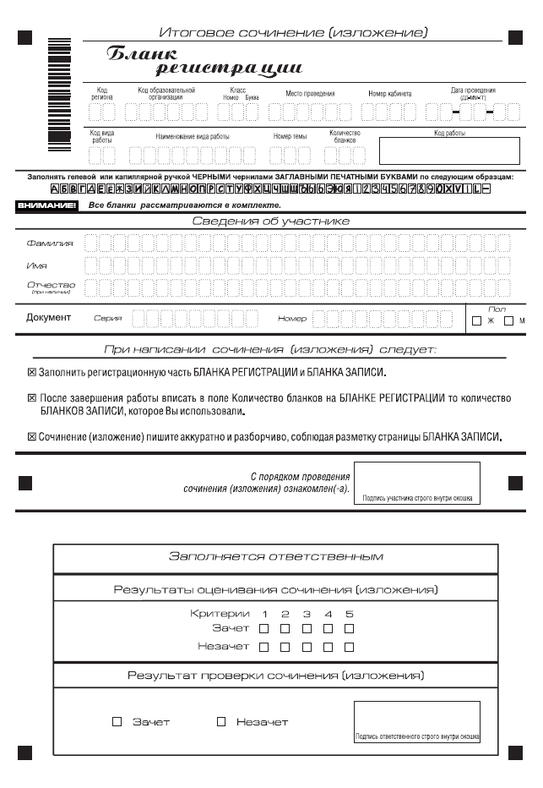
Рис. 1. Бланк регистрации
В верхней части бланка регистрации (рис. 2) расположены:
- вертикальный и горизонтальный штрихкоды;
- поля для рукописного занесения информации;
- строка с образцами написания символов;
- Поле «код работы» формируется автоматизированно при печати бланков.
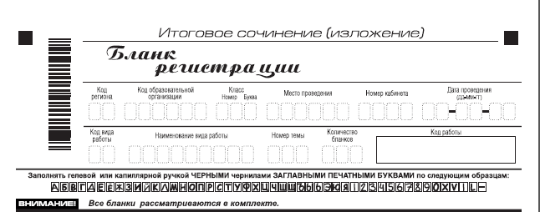
Рис. 2. Верхняя часть бланка регистрации
По указанию членом комиссии кабинете участником заполняются все поля верхней части бланка регистрации (см. табл. 1).
Таблица 1. Указание по заполнению полей верхней части бланка регистрации
Поля, заполняемые участником по указанию организатора в кабинете | Указания по заполнению
Код региона | Код субъекта Российской Федерации в соответствии с кодировкой федерального справочника субъектов Российской Федерации
Код образовательной организации | Код образовательной организации, в которой обучается участник, в соответствии с кодировкой, принятой в субъекте Российской Федерации
Класс: номер, буква | Информация о классе, в котором обучается выпускник (поступающим не заполняется)
Место проведения | Код образовательной организации, в которой участник пишет сочинение (изложение)
Номер кабинета | Номер кабинета, в котором проходит сочинение (изложение)
Дата проведения | Дата проведения сочинения (изложения)
Код вида работы | 20 – сочинение, 21 – изложение
Наименование вида работы | Указывается вид работы
Номер темы | Указывается в соответствии с выбранной темой
Количество бланков | Количество использованных в работе бланков записи

В средней части бланка регистрации (рис. 3) расположены поля для записи сведений об участнике.
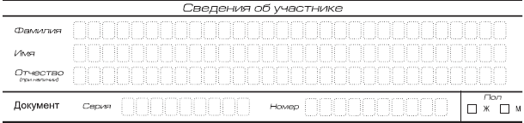
Рис. 3. Сведения об участнике

Поля средней части бланка регистрации заполняются участником самостоятельно (см. табл. 2).
Таблица 2. Указания по заполнению полей «Сведения об участнике»

Поля, самостоятельно заполняемые участником ЕГЭ | Указания по заполнению
Фамилия | Вносится информация из документа, удостоверяющего личность участника, в соответствии с законодательством Российской Федерации
Имя
Отчество
Документ
Серия | В поле записываются арабские цифры серии без пробелов. Например: 4600
Номер | Записываются арабские цифры номера без пробелов. Например: 918762
Пол (Ж или М) | Ставится метка в соответствующем поле

В средней части бланка регистрации также расположена краткая инструкция по заполнению бланков и поле для подписи участника.
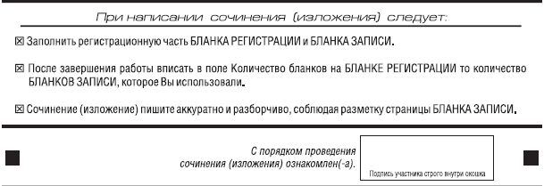
Рис. 4. Краткая инструкция по заполнению бланков

Нижняя часть бланка заполняется ответственным за перенос результатов проверки работы.
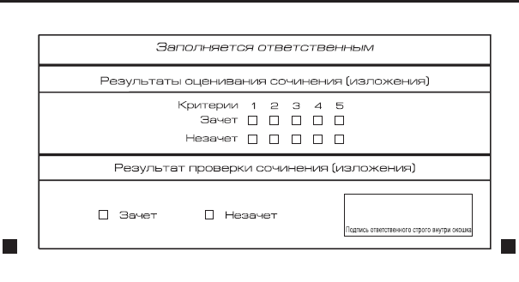
Рис. 5. Область для оценки работы.

После окончания заполнения бланка регистрации участник ставит свою подпись в специально отведенном для этого поле.

4. Заполнение бланка записи
В верхней части бланка записи (рис. 6) расположены:
- Вертикальный и горизонтальный штрихкоды;
- поля для заполнения участником;
- поле «Лист №» заполняется членом комиссии в случае выдачи участнику дополнительного бланка записи;
- поле «код работы» формируется автоматизированно при печати бланков.
Информация для заполнения полей о коде региона, коде и названии работы, а также номере темы должна быть продублирована с бланка регистрации. ФИО участника заполняется прописью.
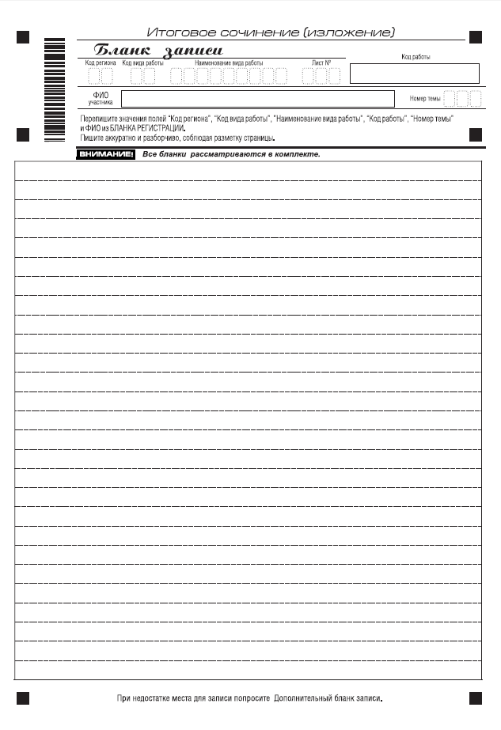
Рис. 6. Бланк записи

Для удобства все страницы бланка записи пронумерованы и разлинованы пунктирными линиями.
Бланк записи не имеет оборотной стороны. При недостатке места для ответа участник может запросить у члена комиссии еще один бланк и продолжить записи на нем.
В этом случае в поле «Лист №» член комиссии вносит порядковый номер листа работы участника (при этом листом № 1 является первый бланк записи).

Приложение 1. Образец заявления на участие в итоговом изложении выпускника текущего учебного года
Руководителю образовательной организации
____________________

заявление
Я,
^{фамилия}
^{имя}

Дата рождения: | ч | ч | . | м | м | . |  |  | г | г
^{отчество}

Документ, удостоверяющий личность ____________________________

Серия |  |  |  |  | Номер

Пол: |  | мужской |  | женский

прошу зарегистрировать меня для участия в итоговом

сочинении |  | изложении

для получения допуска к государственной итоговой аттестации по образовательным программам среднего общего образования

Согласие на обработку персональных данных прилагается.

Подпись заявителя ______________/______________________(Ф.И.О.)

«____» _____________ 20___ г.

Контактный телефон |  | ( |  |  |  | ) |  |  |  | - |  |  | -

Приложение 2. Образец заявления на участие в итоговом сочинении (изложении) выпускника прошлых лет

КОМУ____________________

заявление
Я,
^{фамилия}
^{имя}

Дата рождения: | ч | ч | . | м | м | . |  |  | г | г
^{отчество}

Документ, удостоверяющий личность ____________________________

Серия |  |  |  |  | Номер

Пол: |  | мужской |  | женский

прошу зарегистрировать меня для участия в итоговом

сочинении |  | изложении

для использования его результатов при приеме в образовательные организации высшего образования

Согласие на обработку персональных данных прилагается.

Подпись заявителя ______________/______________________(Ф.И.О.)

«____» _____________ 20___ г.

Контактный телефон |  | ( |  |  |  | ) |  |  |  | - |  |  | -

Приложение 3. Образец согласия на обработку персональных данных

СОГЛАСИЕ
НА ОБРАБОТКУ ПЕРСОНАЛЬНЫХ ДАННЫХ
Я, _____________________________________________________________________,
^{(ФИО)}
паспорт ___________ выдан _______________________________________________,
(серия, номер) (когда и кем выдан)
адрес регистрации:_______________________________________________________,

даю свое согласие на обработку в_______________________________________________
^{(наименование организации)}
моих персональных данных, относящихся исключительно к перечисленным ниже категориям персональных данных: фамилия, имя, отчество; пол; дата рождения; тип документа, удостоверяющего личность; данные документа, удостоверяющего личность; гражданство; информация о выбранных экзаменах; информация о результатах итогового сочинения (изложения), информация об отнесении участника единого государственного экзамена к категории лиц с ограниченными возможностями здоровья, инвалидов;информация о результатах экзаменов.
Я даю согласие на использование персональных данных исключительно в целях формирования федеральной информационной системы обеспечения проведения государственной итоговой аттестации обучающихся, освоивших основные образовательные программы основного общего и среднего общего образования, и приема граждан в образовательные организации для получения среднего профессионального и высшего образования и региональной информационной системы обеспечения проведения государственной итоговой аттестации, а также хранение данных об этих результатах на электронных носителях.
Настоящее согласие предоставляется мной на осуществление действий в отношении моих персональных данных, которые необходимы для достижения указанных выше целей, включая (без ограничения) сбор, систематизацию, накопление, хранение, уточнение (обновление, изменение), использование, передачу третьим лицам для осуществления действий по обмену информацией (органу исполнительной власти, осуществляющему полномочия в сфере образования, Федеральному бюджетному государственному учреждению «Федеральный центр тестирования», Федеральной службе по надзору в сфере образования и науки), обезличивание, блокирование персональных данных, а также осуществление любых иных действий, предусмотренных действующим законодательством РФ.

Я проинформирован, что ___________________________________гарантирует
^{(наименование организации)}

обработку моих персональных данных в соответствии с действующим законодательством РФ как неавтоматизированным, так и автоматизированным способами.
Данное согласие действует до достижения целей обработки персональных данных или в течение срока хранения информации.
Данное согласие может быть отозвано в любой момент по моему письменному заявлению.
Я подтверждаю, что, давая такое согласие, я действую по собственной воле и в своих интересах.

"____" ___________ 201__ г. _____________ /_____________/
Подпись Расшифровка подписи

Приложение 4. Инструкция для участника итогового сочинения (изложения), зачитываемая членом комиссии образовательной организации по проведению итогового сочинения (изложения) в учебном кабинете перед началом проведения итогового сочинения (изложения)
Текст, который выделен жирным шрифтом, должен быть прочитан участникам итогового сочинения (изложения) слово в слово. Это делается для стандартизации процедуры проведения.
Комментарии, отмеченные курсивом, не читаются участникам. Они даны в помощь члену комиссии образовательной организации по проведению итогового сочинения (изложения).

На доске в учебном кабинете оформляется образец регистрационных полей бланков участника итогового сочинения (изложения). Член комиссии образовательной организации по проведению итогового сочинения (изложения) на доске заполняет код региона, код образовательной организации, номер и букву класса, место проведения, номер кабинета, дату проведения итогового сочинения (изложения), код вида работ, наименование вида работ. Оставшиеся поля - номер темы, ФИО, данные документа, удостоверяющего личность, пол – участники итогового сочинения (изложения) заполняют самостоятельно. Количество бланков заполняется членом комиссии по завершению итогового сочинения (изложения) в присутствии участника.

Поля, заполняемые участником по указанию члена комиссии | Указания по заполнению
Код региона | Код субъекта Российской Федерации в соответствии с кодировкой федерального справочника субъектов Российской Федерации
Код образовательной организации | Код образовательной организации, в которой обучается участник, в соответствии с кодировкой, принятой в субъекте Российской Федерации
Класс: номер, буква | Информация о классе, в котором обучается выпускник (поступающим не заполняется)
Место проведения | Код образовательной организации, в которой участник пишет сочинение (изложение)
Номер кабинета | Номер кабинета, в котором проходит сочинение (изложение)
Дата проведения | Дата проведения сочинения (изложения)
Код вида работы | 20 – сочинение, 21 – изложение
Наименование вида работы | Указывается вид работы
Номер темы | Указывается в соответствии с выбранной темой
Количество бланков | Количество использованных в работе бланков записи

На итоговом сочинении допускается использование:
орфографического словаря (на изложении – орфографического и толкового словарей), выданному участнику членом комиссии образовательной организации по проведению итогового сочинения (изложения)

Инструкция для участников итогового сочинения (изложения).

Уважаемые участники, прослушайте инструкцию о порядке проведения итогового сочинения (изложения).
Во время проведения итогового сочинения (изложения) вы должны соблюдать порядок проведения итогового сочинения (изложения).
Во время работы в учебном кабинете запрещается:
иметь при себе средства связи, электронно-вычислительную технику, фото, аудио и видеоаппаратуру, справочные материалы, письменные заметки и иные средства хранения и передачи информации;
пользоваться текстами литературного материала (художественными произведениями, дневниками, мемуарами, публицистикой);
выносить из учебных кабинетов темы сочинений (тексты изложений), фотографировать материалы итогового сочинения (изложения).
Ознакомиться с результатами итогового сочинения (изложения) вы можете в образовательной организации или в местах, в которых были зарегистрированы на участие в итоговом сочинении (изложении).
Во время проведения итогового сочинения (изложения) на рабочем столе помимо регистрационного бланка и бланков записи, находятся:
ручка (гелевая, капиллярная или перьевая с чернилами черного цвета);
документ, удостоверяющий личность;
при необходимости лекарства и питание;
орфографический словарь (для изложения – орфографический и толковый словари).
Приступаем к заполнению бланка регистрации.
Записывайте буквы и цифры в соответствии с образцом на бланке. Каждая цифра, символ записывается в отдельную клетку.
Заполните регистрационные поля в соответствии с информацией на доске (информационном стенде).
Обратите внимание участников на доску.
Заполняем код региона, код образовательной организации, номер и букву класса, место проведения, номер кабинета, дату проведения итогового сочинения (изложения), код вида работ, наименование вида работ. После того как вы ознакомитесь с темами, впишите выбранный номер темы в поле «номер темы».
Заполняем сведения об участнике итогового сочинения (изложения), поля: фамилия, имя, отчество, данные документа, удостоверяющего личность, пол.
Сделать паузу для заполнения участниками полей БР
Поставьте вашу подпись в поле «подпись участника», расположенном в средней части бланка регистрации.
Приступаем к заполнению регистрационных полей бланка записи.
Регистрационные поля в бланке записи заполняются в соответствии с информацией на доске и бланке регистрации.
Служебные поля «Заполняется ответственным» не заполняйте.
Вы можете делать пометки в черновиках. Обращаем ваше внимание на то, что записи в черновиках не проверяются.
Члены комиссии образовательной организации по проведению итогового сочинения (изложения) зачитывают участникам темы итоговых сочинений (тексты изложений).
Инструктаж закончен. Вы можете приступать к написанию итогового сочинения (изложения).
Начало: (объявить время начала итогового сочинения (изложения)
Окончание: (указать время)
Запишите на доске время начала и окончания итогового сочинения (изложения).
Время, отведенное на инструктаж и заполнение регистрационных частей бланков итогового сочинения (изложения), в общее время проведения итогового сочинения (изложения) не включается.
При проведении изложения после объявления начала проведения итогового изложения, член комиссии разборчиво читает текст изложения трижды. Глухим, слабослышащим выпускникам, а также выпускникам с тяжелыми нарушениями речи на 40 минут выдается текст для изложения (в нем разрешается делать пометы). По истечении этого времени исходный текст сдается, и в оставшееся время выпускники пишут изложение.

Желаем удачи!
Во время проведения итогового сочинения (изложения) член комиссии образовательной организации по проведению итогового сочинения (изложения) проверяет правильность заполнения регистрационных полей на всех бланках, соответствие данных участника итогового сочинения (изложения) в документе, удостоверяющем личность, и в бланке регистрации.
За 30 минут до окончания итогового сочинения (изложения) необходимо объявить участникам о скором завершении итогового сочинения (изложения).
До окончания итогового сочинения (изложения) осталось 30 минут.
Не забывайте переносить записи из черновика в бланк записи.
За 5 минут до окончания итогового сочинения (изложения) необходимо объявить:
До окончания итогового сочинения (изложения) осталось 5 минут.
По окончанию времени итогового сочинения (изложения) объявить:
Итоговое сочинение (изложение) окончено. Положите на край стола свои бланки.
Член комиссии образовательной организации по проведению итогового сочинения (изложения) осуществляют сбор бланков участников в организованном порядке.

Приложение 5. Критерии оценивания итогового сочинения организациями, реализующими образовательные программы среднего общего образования
Сочинение оценивается по пяти критериям, указанным выше. Критерии №1 и №2 являются основными.
Для получения «зачета» за итоговое сочинение необходимо получить «зачет» по критериям №1 и №2 (выставление «незачета» по одному из этих критериев автоматически ведет к «незачету» за работу в целом), а также дополнительно «зачет» хотя бы по одному из других критериев (№3-№5).
При выставлении оценки учитывается объем сочинения. Рекомендуемое количество слов – 350. Если в сочинении менее 250 слов (в подсчет включаются все слова, в том числе и служебные), то за такую работу ставится «незачет». Максимальное количество слов в сочинении не устанавливается: в определении объема своего сочинения выпускник должен исходить из того, что на всю работу отводится 3 часа 55 минут.
Если сочинение списано из какого-либо источника, включая интернет, то за такую работу ставится «незачет».
Выпускнику разрешается пользоваться орфографическим словарем.
Критерий №1 «Соответствие теме»
Данный критерий нацеливает на проверку содержания сочинения.
Выпускник должен рассуждать на предложенную тему, выбрав путь ее раскрытия (например, отвечает на вопрос, поставленный в теме, или размышляет над предложенной проблемой, или строит высказывание на основе связанных с темой тезисов и т.п.).
«Незачет» ставится только в случае, если сочинение не соответствует теме или в нем не прослеживается конкретной цели высказывания, т.е. коммуникативного замысла. Во всех остальных случаях выставляется «зачет».
Критерий №2 «Аргументация. Привлечение литературного материала»
Данный критерий нацеливает на проверку умения использовать литературный материал (художественные произведения, дневники, мемуары, публицистику) для построения рассуждения на предложенную тему и для аргументации своей позиции.
Выпускник должен строить рассуждение, привлекая для аргументации не менее одного произведения отечественной или мировой литературы, избирая свой путь использования литературного материала; при этом он может показать разный уровень осмысления художественного текста: от элементов смыслового анализа (например, тематика, проблематика, сюжет, характеры и т.п.) до комплексного анализа произведения в единстве формы и содержания и его интерпретации в аспекте выбранной темы.
«Незачет» ставится при том условии, что сочинение написано без привлечения литературного материала, или в нем существенно искажено содержание произведения, или литературные произведения лишь упоминаются в работе, не становясь опорой для рассуждения. Во всех остальных случаях выставляется «зачет».
Критерий №3 «Композиция и логика рассуждения»
Данный критерий нацеливает на проверку умения логично выстраивать рассуждение на предложенную тему.
Выпускник должен аргументировать высказанные мысли, стараясь выдерживать соотношение между тезисом и доказательствами.
«Незачет» ставится при условии, если грубые логические нарушения мешают пониманию смысла сказанного или отсутствует тезисно-доказательная часть. Во всех остальных случаях выставляется «зачет».
Критерий №4 «Качество письменной речи»
Данный критерий нацеливает на проверку речевого оформления текста сочинения.
Выпускник должен точно выражать мысли, используя разнообразную лексику и различные грамматические конструкции, при необходимости уместно употреблять термины, избегать речевых штампов.
«Незачет» ставится при условии, если низкое качество речи, в том числе речевые ошибки, существенно затрудняет понимание смысла сочинения. Во всех остальных случаях выставляется «зачет».
Критерий №5 «Грамотность»
Данный критерий позволяет оценить грамотность выпускника.
«Незачет» ставится, если грамматические, орфографические и пунктуационные ошибки, допущенные в сочинении, затрудняют чтение и понимание текста (в сумме более 5 ошибок на 100 слов).

Приложение 6. Критерии оценивания итогового изложения организациями, реализующими образовательные программы среднего общего образования
Изложение (подробное) оценивается по пяти критериям.
1. «Содержание изложения»,
2. «Логичность изложения»,
3. «Использование элементов стиля исходного текста»,
4. «Качество письменной речи»,
5. «Грамотность».
Критерии №1 и №2 являются основными: для получения «зачета» за итоговое изложение необходимо получить «зачет» по критериям №1 и №2 (выставление «незачета» по одному из этих критериев автоматически ведет к «незачету» за работу в целом), а также «зачет» хотя бы по одному из других критериев (№3-№5).
При оценивании изложения учитывается его объем. Выпускникам рекомендуется писать изложение в объеме 250-300 слов. Максимальное количество слов в работе не устанавливается: выпускник должен исходить из содержания исходного текста и времени, отводимом на всю работу. Если в изложении менее 150 слов (в подсчет включаются все слова, в том числе и служебные), то за такую работу ставится «незачет».
Выпускнику разрешается пользоваться орфографическим и толковым словарями.
Критерий № 1 «Содержание изложения»
Проверяется умение выпускника передать содержание исходного текста.
«Незачет» ставится, если выпускник существенно исказил содержание прочитанного текста или не передал его содержания. Во всех остальных случаях выставляется «зачет».
Критерий №2 «Логичность изложения»
Проверяется умение выпускника логично, последовательно излагать содержание исходного текста, избегать неоправданных повторов и нарушений последовательности внутри смысловых частей изложения.
«Незачет» ставится, если грубые логические нарушения мешают пониманию смысла изложенного. Во всех остальных случаях выставляется «зачет».
Критерий № 3 «Использование элементов стиля исходного текста»
Проверяется умение выпускника сохранить в изложении отдельные элементы стиля исходного текста.
«Незачет» ставится, если в изложении совершенно отсутствуют элементы стиля исходного текста. Во всех остальных случаях выставляется «зачет».
Критерий № 4 «Качество письменной речи»
Проверяется умение выпускника выражать мысли, используя разнообразную лексику и различные речевые конструкции.
«Незачет» ставится, если низкое качество речи, в том числе грубые речевые ошибки, существенно затрудняют понимание смысла изложения. Во всех остальных случаях выставляется «зачет».
Критерий № 5 «Грамотность»
Проверяется грамотность выпускника.
«Незачет» ставится, если грамматические, орфографические и пунктуационные ошибки, допущенные в изложении, затрудняют чтение и понимание текста (в сумме более 10 ошибок на 100 слов).
При оценке грамотности следует учитывать специфику письменной речи неслышащих обучающихся, проявляющуюся в «аграмматизмах», которые должны рассматриваться как однотипные и негрубые ошибки.

